**МИНИСТЕРСТВО ОБРАЗОВАНИЯ РЕСПУБЛИКИ БЕЛАРУСЬ БЕЛОРУССКИЙ ГОСУДАРСТВЕННЫЙ УНИВЕРСИТЕТ**

Факультет прикладной математики и информатики

Кафедра технологий программирования

Жуковский Павел Сергеевич

Технологии Программирования

Отчет по лабораторной работе №7

«Разработка простых мобильных приложений для платформы iOS на Objective-C и Swift»

студента 2 курса 13 группы

**Преподаватель**

**Давидовская Мария Ивановна**

**Минск 2020**

**Задание №1**

Создал проект на Swift

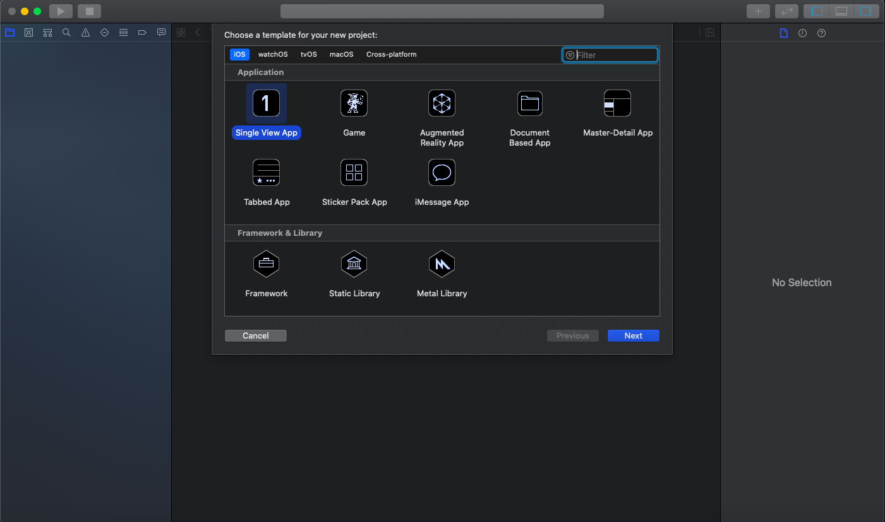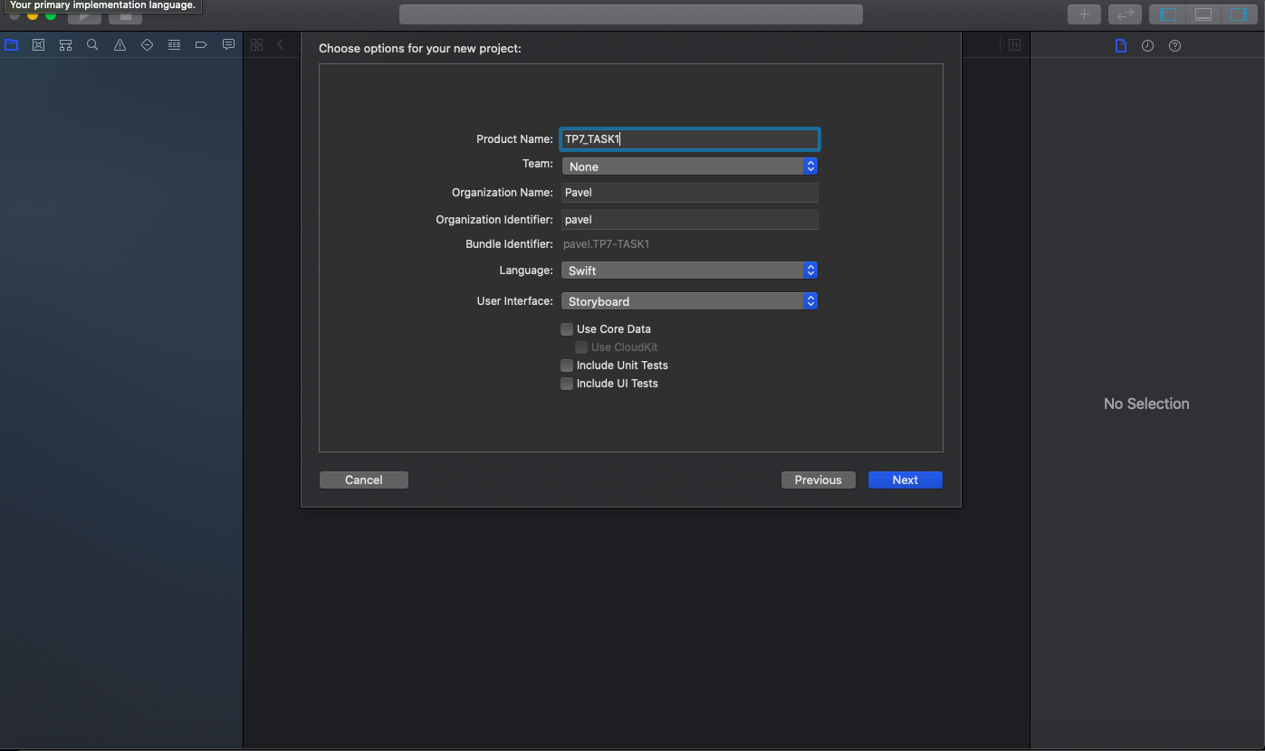

Перетащил мои кнопки со Storyboard в ViewController и описал их.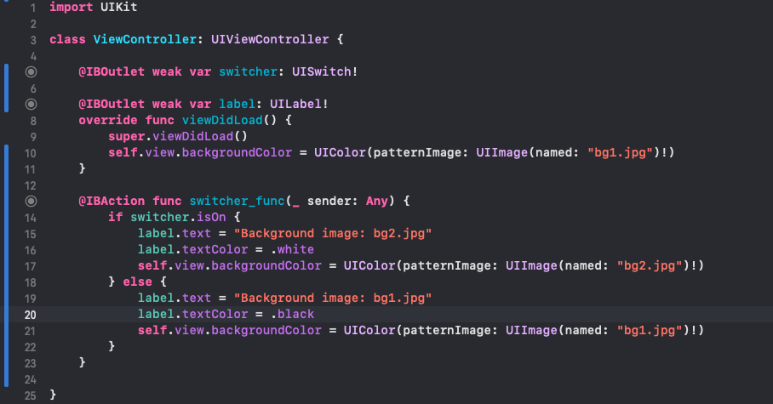

Демонстрация работы приложения:

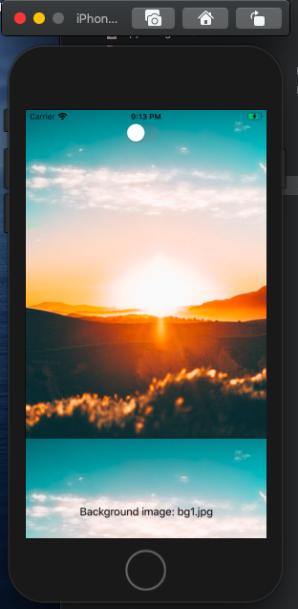 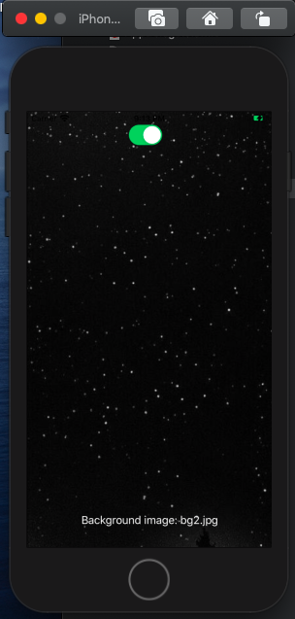

**Задание №2.1**

Создал проект на Objective-C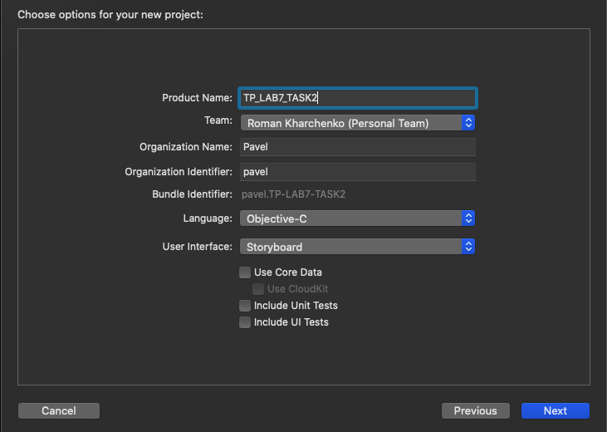

Перетащил мои кнопки со Storyboard в ViewController и описал их. 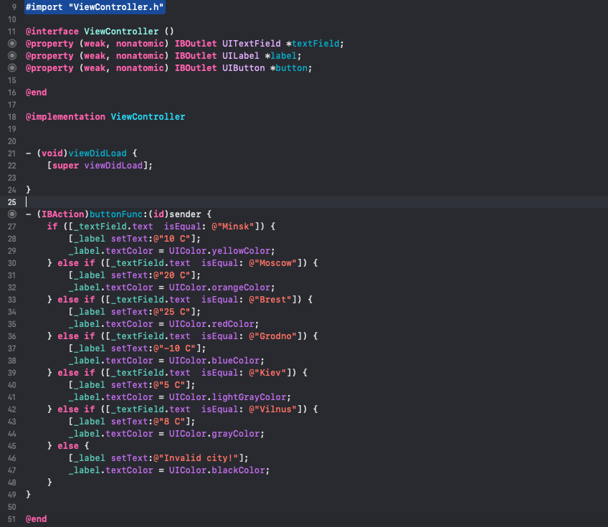

Пример работы:

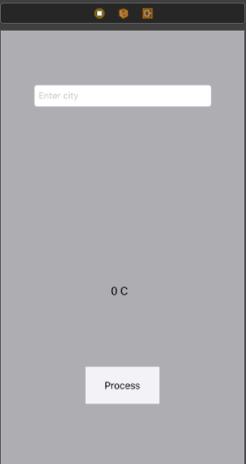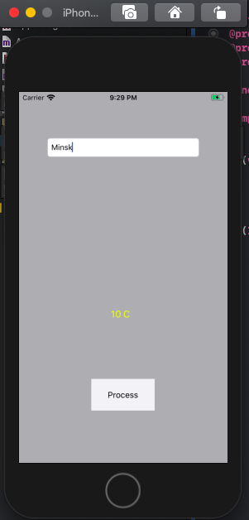

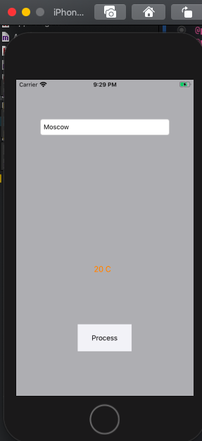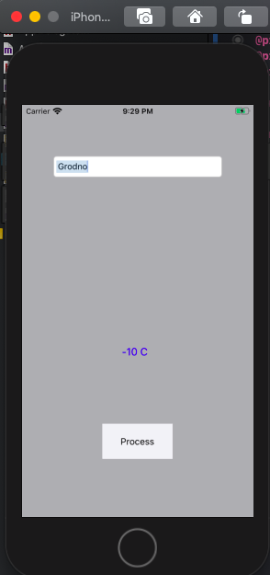

**Задание №2.2**

**Вариант 19**

2.2. Дополните приложение на Objective-C из 2.1 следующим функционалом, при выборе города выводит изображение библиотеки города, и адрес библиотеки. В приложении должны быть не менее двух городов из каждой страны и не менее двух стран, одна из которых Великобритания.

Создал проект на Objective-C

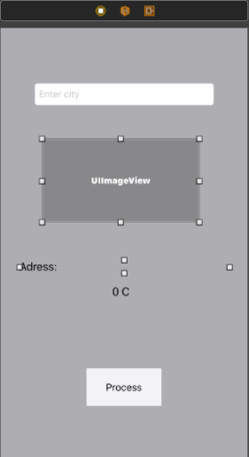

Перетащил мои кнопки со Storyboard в ViewController и описал их.

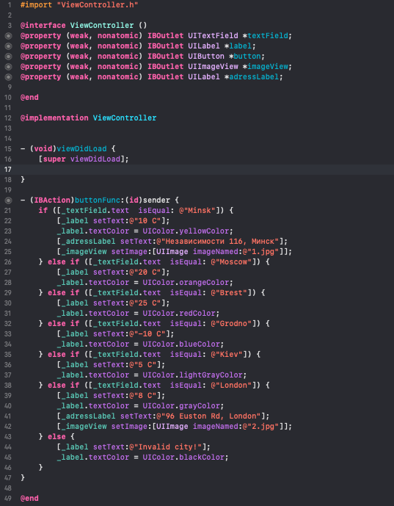

Пример работы:

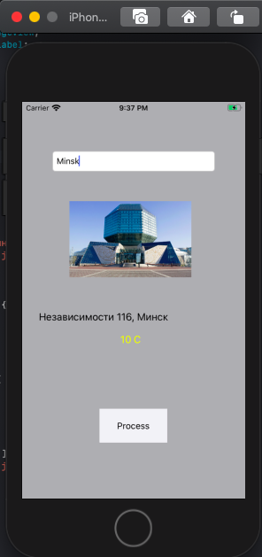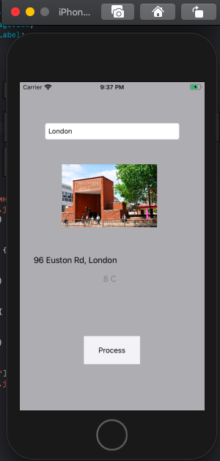

**Задание №3**

Создал проект на Swift

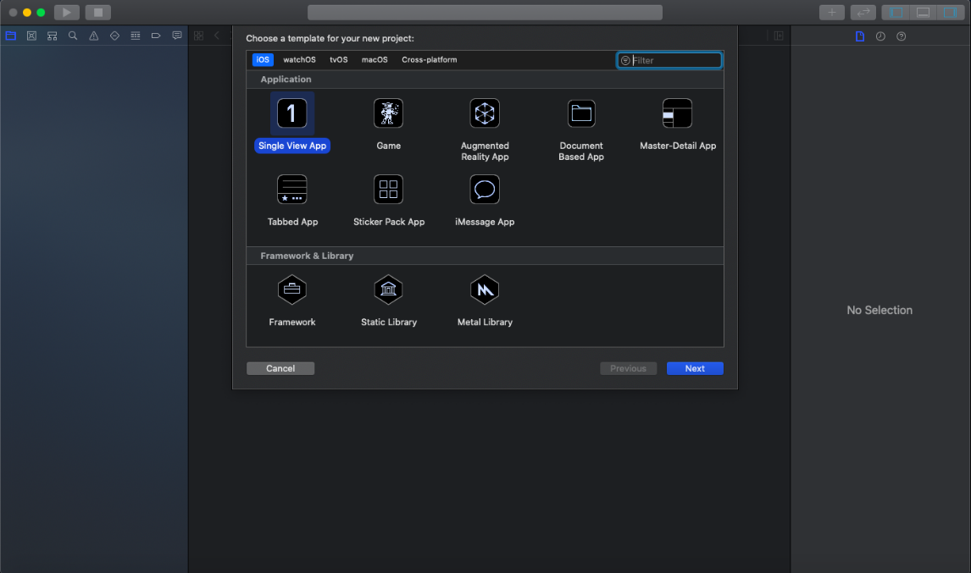

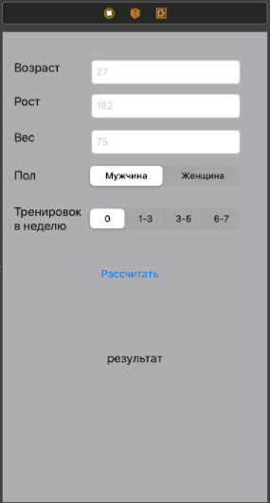

Перетащил мои кнопки со Storyboard в ViewController и описал их.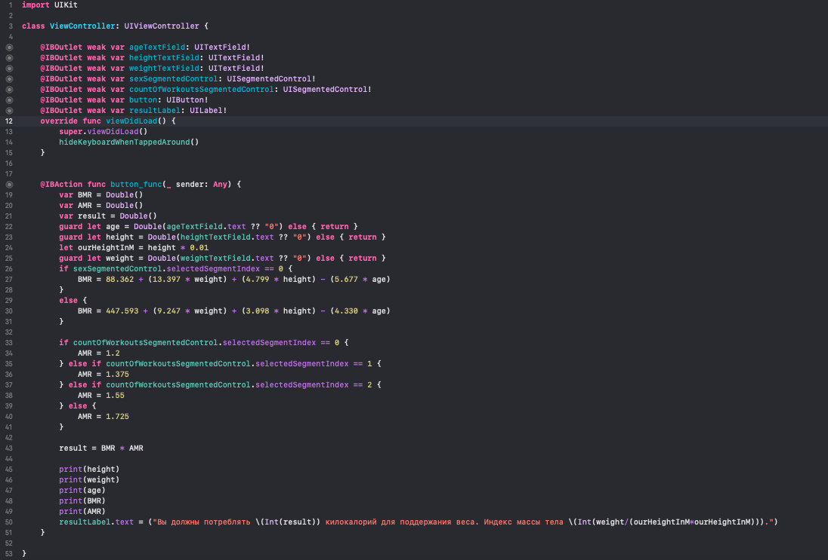

Демонстрация работы приложения:

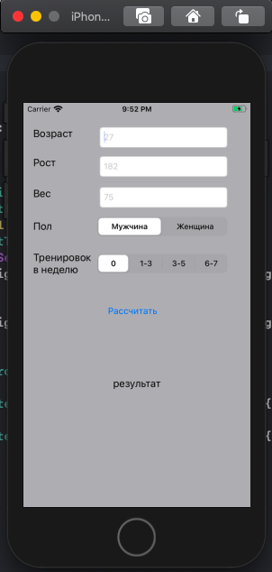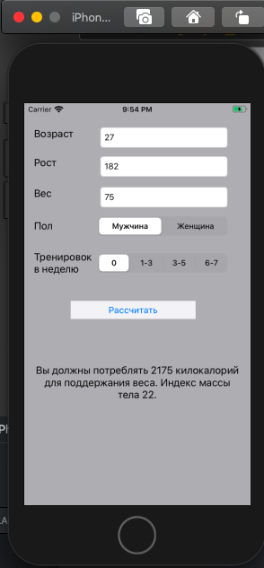

Протокол тестирования:

|  |  |  |  |  |
| --- | --- | --- | --- | --- |
| №  п/п | Входные данные | Ожидаемые выходные данные | Действительные выходные данные | Тест пройден |
| 1 | 27/182/75/М | 2175/22 | 2175/22 | Да |
| 2 | 27/179/75/М | 2015/21 | 2015/21 | Да |
| 3 | 23/180/75/М | 2018/20 | 2018/20 | Да |
| 4 | 20/170/65/Ж | 1860/19 | 1860/19 | Да |

**Задание №4**

**Вариант 19**

4. Разработать приложение «калькулятор»: вычисление гиперболических

функций. Вывод информации на разных фонах.

Создал проект на Swift



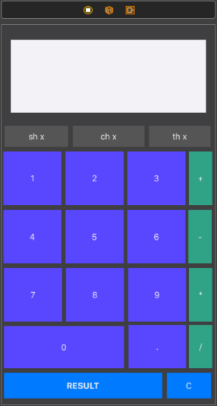

Перетащил мои кнопки со Storyboard в ViewController и описал их.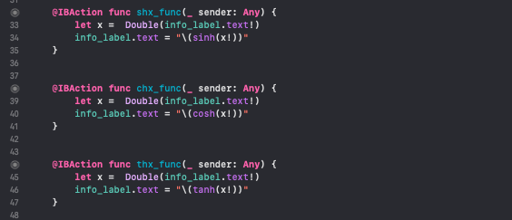

Демонстрация работы приложения:

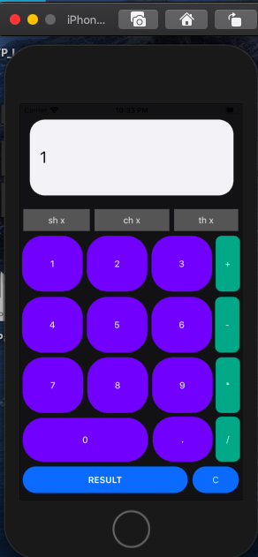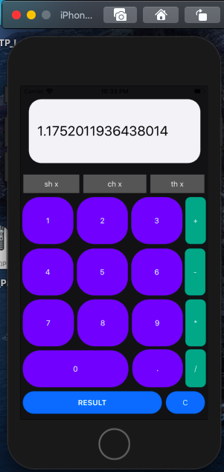

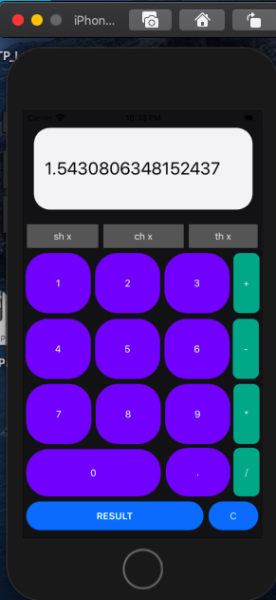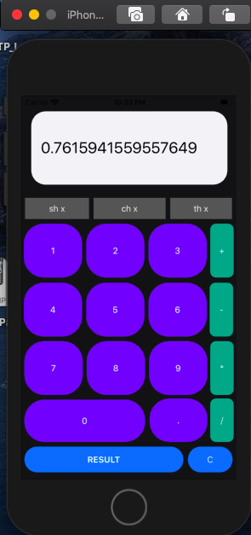

**Контрольные вопросы:**

***1) Как зарегистрироваться как разработчик apple и добавить идентификатор организации, под которым будут создаваться приложения в профиль разработчика и xcode?***

Для этого нужно в профилях xCode добавить аккаунт с Apple ID.

***2) Как добавить элементы управления на экран (контроллер)?***

Либо через Storyboard, перетащив, либо программно:

let button = UIButton()

***3) Какие типы элементов управления есть в библиотеке объектов Xcode?***

Buttons, Date Pickers, Page Controls, Segmented Controls, Text Fields, Sliders, Steppers, Switches

***4) Что такое IBOutlet?***

По сути наша переменная, аналогичная let button = UIButton()

***5) Что такое IBAction?***

По сути наш метод, аналогичный @objc func ……..

***6) Опишите способы создания IBOutlet и IBAction?***

Например, через Storyboard или опять же – программно.

***7) Из каких компонент состоит графический интерфейс программ на Objective-C?***

Если я правильно понял, то он состоит из классов UIKit-а.